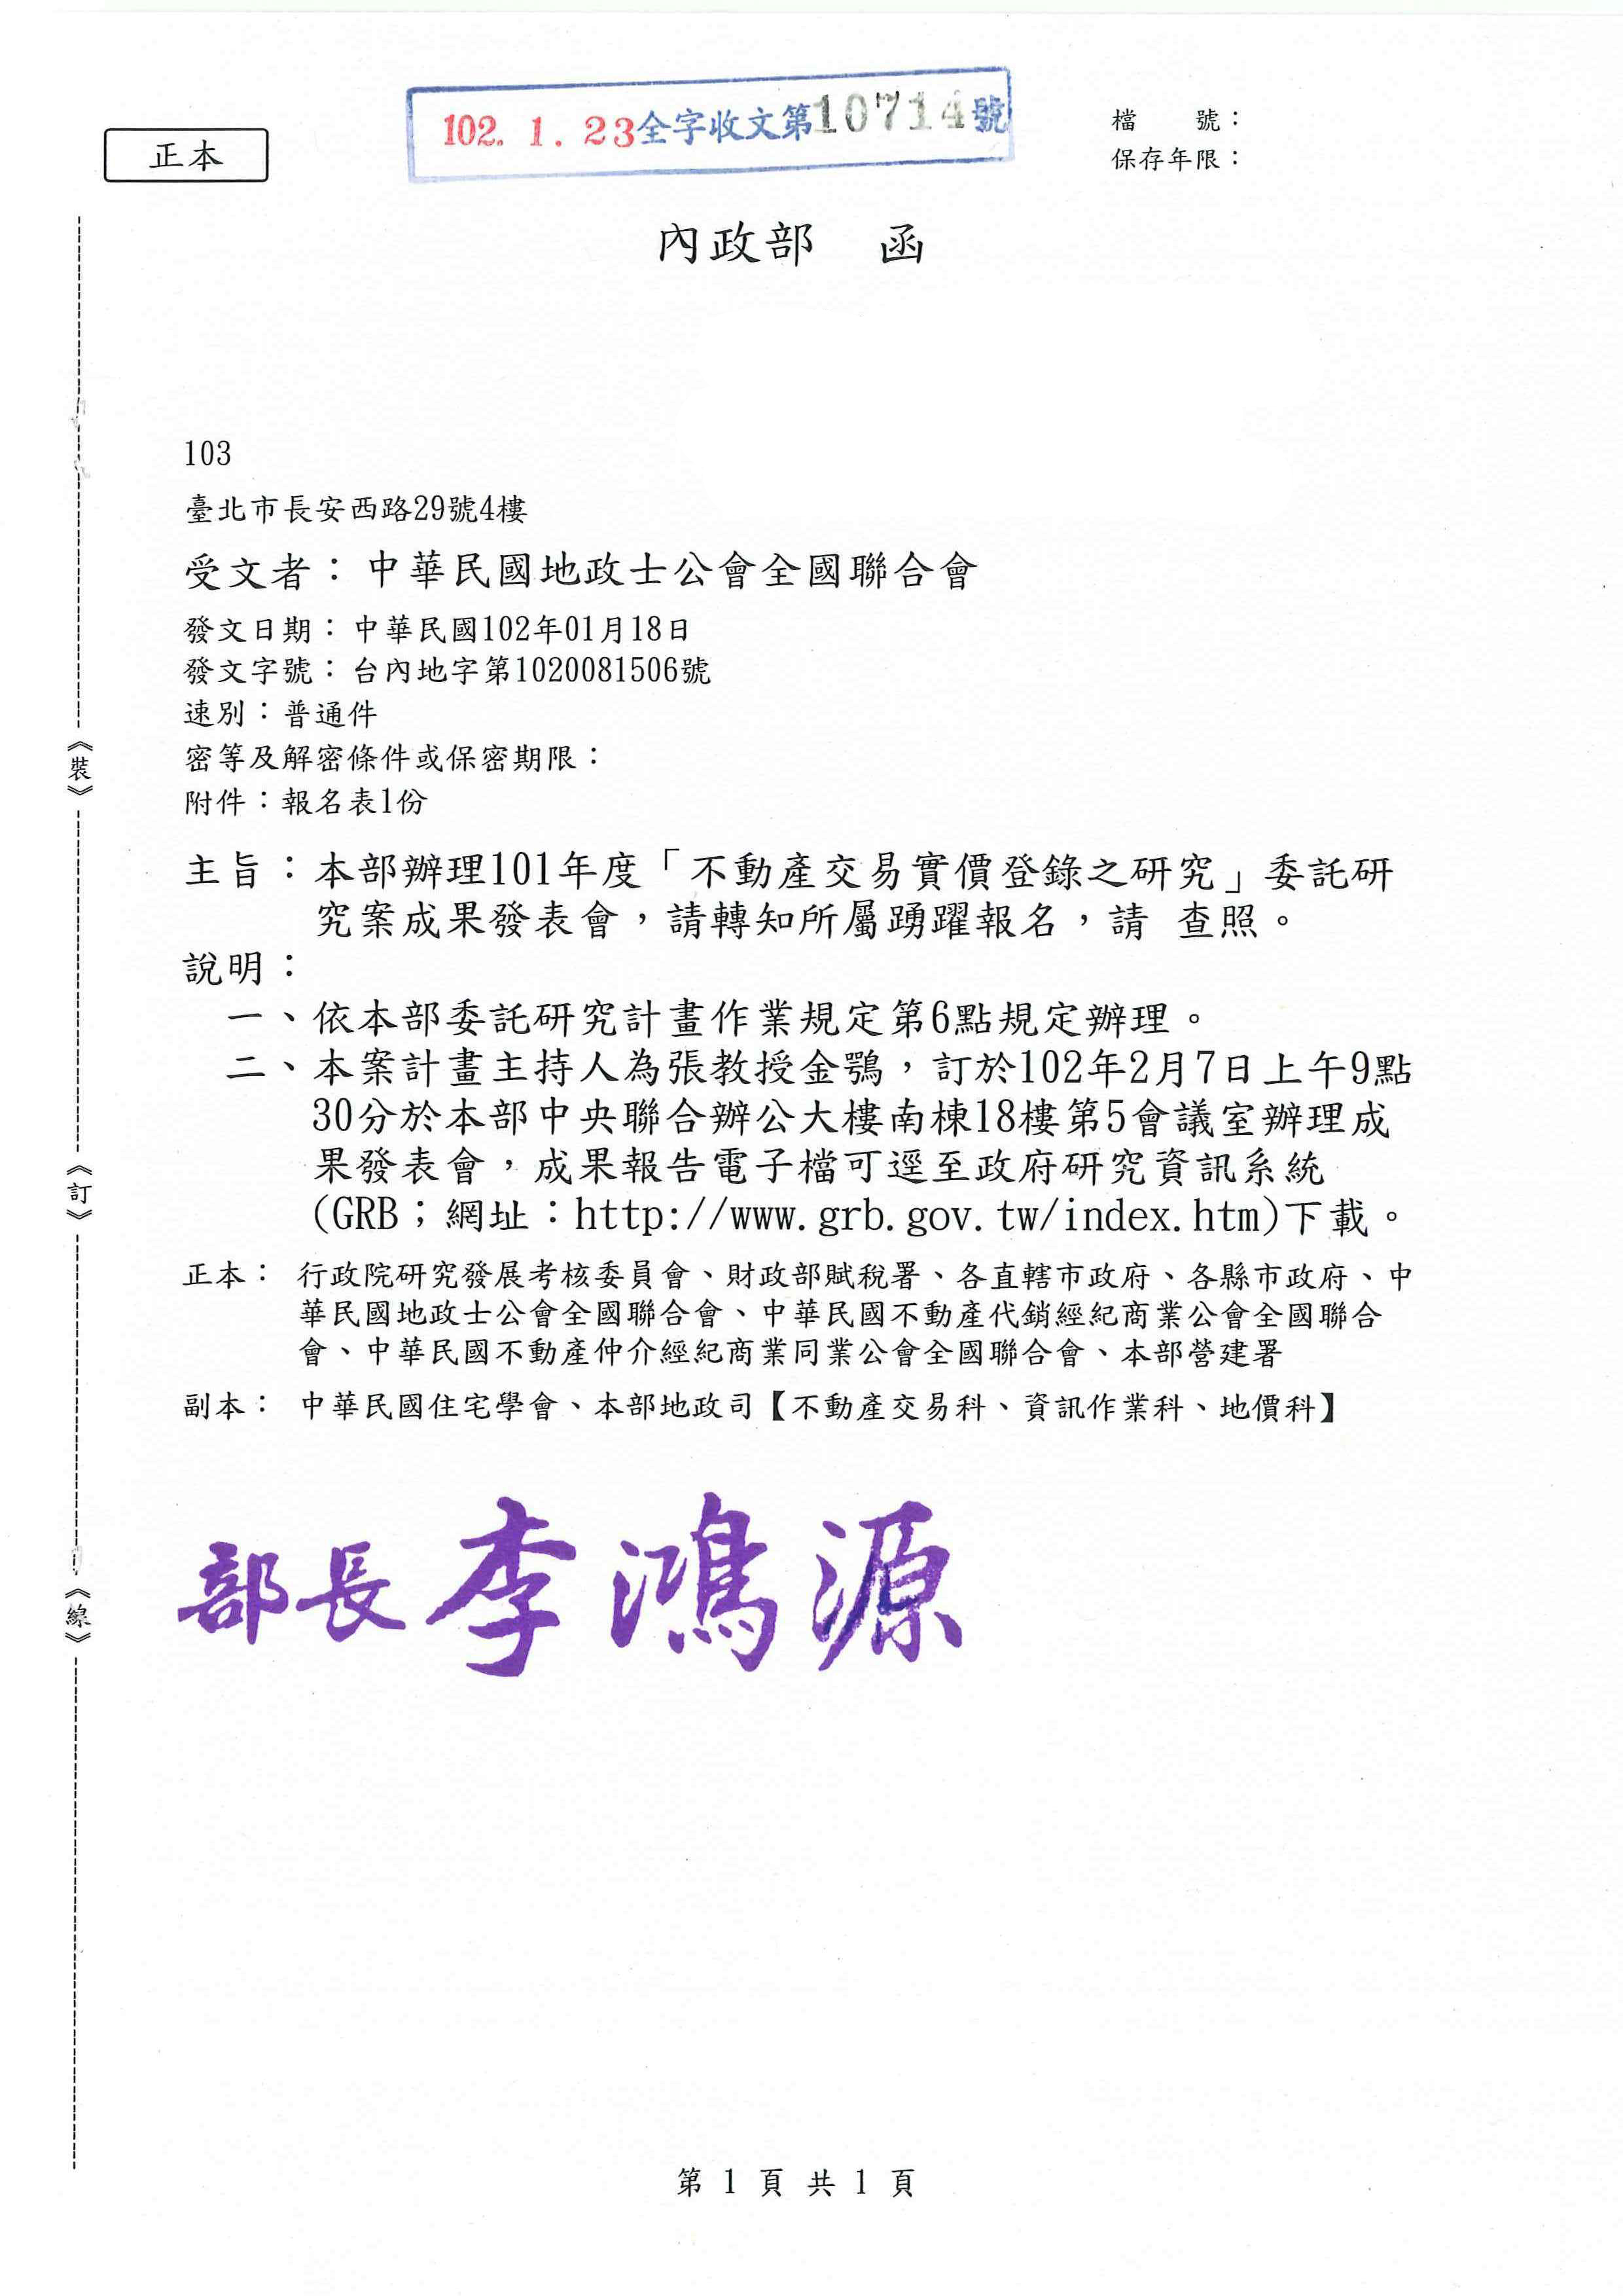
中華民國地政士公會全國聯合會 法令轉知 | 中華民國102年1月28日  全地公(6)字第1026665號  (e：1026292)

